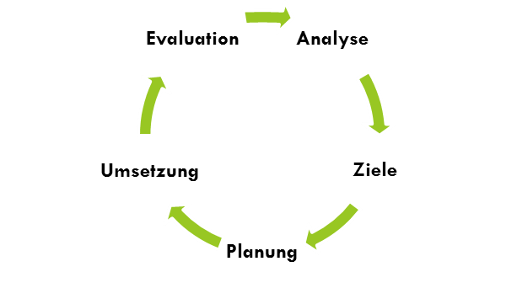

Weiterbildungsveranstaltung: ……………………………………………………

Datum: ……….…….

Evaluation 1

Kurz nach dem Besuch der Weiterbildungsveranstaltung

Input und Process | Rahmenbedingungen | - - | - | + | ++ | Bemerkungen
 | An den Vorbereitungen konnte ich mich beteiligen.
 | Die Qualität der Arbeitsunterlagen entsprach meinen Erwartungen.
 | Die Arbeitsatmosphäre hat mir gefallen.
 | Leitung und Durchführung | - - | - | + | ++ | Bemerkungen
 | Die Kursleitung wirkte kompetent.
 | Die Methodenwahl war flexibel und abwechslungsreich.
 | Der Medieneinsatz war dem Thema angemessen.
 | Die Zeitplanung war stimmig.
 | Die Kursleitung stellte sich mit ihren Beiträgen gut auf unsere Situation ein.

Input und Process | Lernerfolg | - - | - | + | ++ | Bemerkungen
 | Das Anspruchsniveau hat mir entsprochen.
 | Ich konnte meine Kompetenzen in Bezug auf das Thema erweitern.
 | Die bearbeiteten Inhalte werde ich im Alltag nutzen können.
 | Für die Umsetzung im Unterrichtsalltag wurden Vereinbarungen getroffen.
Output | Inhalt | - - | - | + | ++ | Bemerkungen
 | Die Ziele und die Struktur der Veranstaltung waren transparent und stimmig.
 | Das Thema der Weiterbildung ist wichtig für die Weiterentwicklung der Schule.
 | Die Weiterbildung hat für mich klare Ergebnisse gebracht.

- - trifft nicht zu
- trifft eher nicht zu
+ trifft eher zu
++ trifft genau zu

Evaluation 2

Ein halbes Jahr nach der Teilnahme der oben genannten Weiterbildungsveranstaltung

Output | Verbindlichkeit | - - | - | + | ++ | Bemerkungen
 | Die Vereinbarungen und Verabredungen zur Umsetzung wurden eingehalten.
 | Meine persönlichen Vorhaben habe ich umgesetzt.
Outcome | Anwendbarkeit | - - | - | + | ++ | Bemerkungen
 | Die Inhalte knüpfen an unserer Alltagserfahrung an.
 | Die vermittelten Methoden und Handlungsmöglichkeiten unterstützen mich bei der Weiterentwicklung meiner Arbeit.
 | Wirkung | - - | - | + | ++ | Bemerkungen
 | Ich fühle mich kompetenter und sicherer.
 | Mein Unterricht hat sich im Sinne der Zielsetzungen verändert.
 | Es lassen sich Veränderungen im Schülerverhalten beobachten.

Zur Sicherung der längerfristigen Wirksamkeit der Weiterbildung:

Was hat die Umsetzung möglicherweise erschwert? ………………………………………………......
……………………………………………………………………………………………………………
……………………………………………………………………………………………………………

Welche Unterstützung ist jetzt noch gefragt? …………………………………………………………..
……………………………………………………………………………………………………………
……………………………………………………………………………………………………………

Zu welchen weiteren Aspekten dieses Themas besteht noch Weiterbildungsbedarf? ………………..
…………………………………………………………………………………………………………….
…………………………………………………………………………………………………………….

In welchen andern Schulentwicklungsbereichen besteht ebenso Weiterbildungsbedarf? ……………
……………………………………………………………………………………………………………
……………………………………………………………………………………………………………

Bernadette Halter

Vgl. Agentur für Schulbegleitung (2008). Schulportfolio Qualifizierungsplanung, Kopiervorlagen. Hamburg: Behörde für Bildung und Sport. Verfügbar unter: http://li.hamburg.de/contentblob/2837970/data/download-pdf-schulportfolio-kopiervorlagen-pdf-datei.pdf (Stand 27.03.2012). Vgl. Bundesministerium für Familie, Senioren, Frauen und Jugend (1998). Materialien zur Qualitätssicherung in der Kinder- und Jugendhilfe. Leitfaden für Selbstevaluation und Qualitätssicherung. Bonn: Bundesministerium für Familie, Senioren, Frauen und Jugend. Verfügbar unter: http://www.univation.org/download/QS_19.pdf (Stand 05.10.2012)

